Valós járműirányítás a felhőből úttörőként a BME kutatómérnökeivel
Sikeres demonstráció az automatizált járművek tesztelésének és működésének támogatását szolgáló központi rendszer fejlesztésében az EUREKA Central System projekt keretében.
A konzorciumvezető Budapesti Műszaki és gazdaságtudományi Egyetem és a konzorciumi tag osztrák Virtual Vehicle Research GmbH által november 8-10. között megvalósított demonstráció az első olyan alkalom volt, hogy szabványos interfészeken keresztül egy külső partner a központi rendszer szolgáltatását vette igénybe a tesztjármű által végrehajtandó manőverek vezérléséhez.
A demonstráció során a járművet a központi rendszer által a valós időben előálló digitális ikermodell alapján megtervezett és a tesztjárműnek küldött útvonalon vezették végig. Egy további kísérlet során pedig a járműnek közvetlenül a felhőből alacsonyszintű kontrollüzeneteket küldtek, azaz a központi rendszer vezette a járművet. A manőver tervezése során a cél a fizikai gyalogos, illetve virtuális gyalogos kikerülése volt. Ismereteink szerint ez az első olyan publikált kísérlet a világon, ahol valós körülmények között valós járművet valós pályán szabványos interfészeken keresztül felhőalapú központi rendszerből irányítottak.
Rövid András a BME Gépjárműtechnológia Tanszék Önvezető Járművek kutatócsoportjának vezetője és a konzorcium szakmai vezetője a demonstráció után elmondta: Nagyon örülök, és sikerként könyvelem el, hogy a kitűzött célokat a teszteken megfelelően teljesíteni tudtuk, és sikerült valós körülmények között bemutatni a felhő alapú járműirányítás működését.”
Az infrastruktúrába kihelyezett szenzorok kiemelt lehetőséget kínálnak a környezet digitális ikermodelljének előállítására, beleértve a statikus és dinamikus elemeket egyaránt. A digitális ikermodell esetünkben egy ún. központi rendszerben áll elő, különféle infrastruktúra szenzorokból kinyert magasabb szintű adatok alapján, amely ismeretében számos további - a központi rendszer által szolgáltatott - vezetéstámogató vagy autonóm járműfunkció megvalósítására, valamint azok automatizált tesztelésére nyílik lehetőség. Egyik ilyen funkció pl. az akadályok autonóm módon való elkerülése, ahol az akadály elkerüléséhez szükséges trajektóriát a központi rendszer tervezi meg a rendelkezésre álló digitális ikermodell alapján, amelyet a járműnek továbbít. A jármű pedig a saját irányítási mechanizmusaira támaszkodva végigmegy ezen a tervezett útvonalon, elkerülve az ütközést.
Az EUREKA Central System projekt ( 2020-1.2.3-EUREKA-2021-00001; Finanszírozó: Nemzeti Kutatási, Fejlesztési és Innovációs Alap) keretében a ZalaZONE tesztpályán végzett demonstráció során egy ilyen - a központi rendszer által szolgáltatott - funkció került bemutatásra magyar-osztrák részvétellel. Az osztrák Virtual Vehicle az autó- és vasúti ipar vezető nemzetközi K+F központja, mely a járműfejlesztés fejlett virtualizációjára összpontosít.
A tesztelést 20-50 km/óra sebességeken végezték, következő lépésként ennél magasabb sebességek mellett fogják vizsgálni a rendszer működését. A fejlesztőmunka eredményeként elsősorban fejlett vezetéstámogató rendszerek tesztelésének automatikus végrehajtása válhat lehetővé, valamint logisztikai központokban a járművek központból történő irányításához adhat hatékony megoldást.
Sajtókapcsolat:
- Kommunikációs Igazgatóság
- +36 1 463 2250
- kommunikacio@bme.hu
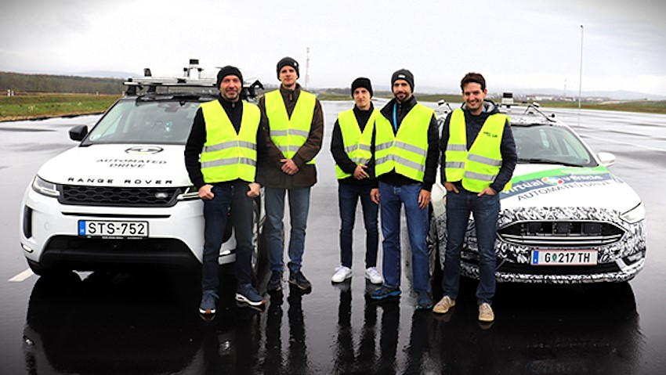 | © Budapesti Műszaki és Gazdaságtudományi Egyetem
Eredeti tartalom: Budapesti Műszaki és Gazdaságtudományi Egyetem
Továbbította: Helló Sajtó! Üzleti Sajtószolgálat
Ez a sajtóközlemény a következő linken érhető el:

